Технологическая карта урока 8 класс
Тема _____________________________________________________________
Как поступить в ситуации, когда фрагмент кода программы необходимо выполнять известное количество раз раз?
Ключевые слова:
For –
Range –
Числа Армстронга –
Ссылка на презентацию к уроку
Слайды 89-94
Для Димы и Артёма(по желанию):
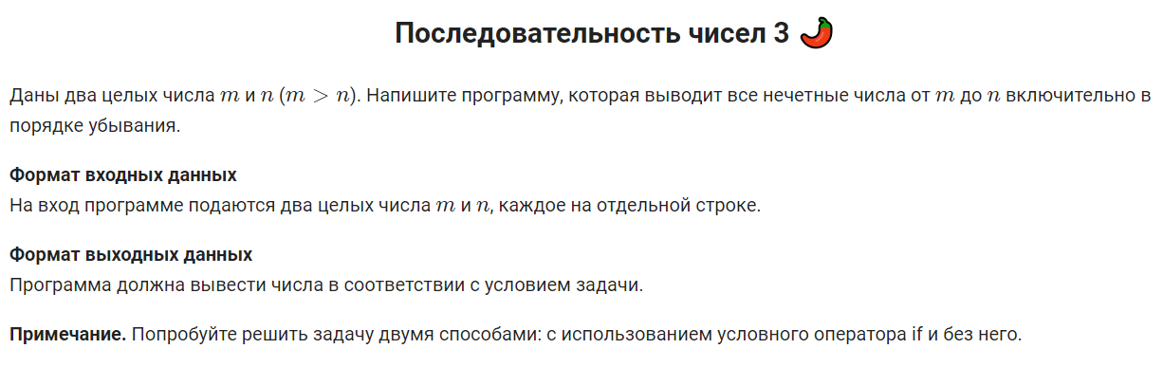
Решение задач на слайдах 93-94
Оценить свою работу:
5 балла – решено 3 задачи
4 балла – решено 2 задачи
3 балла – решена одна задача
2 балла –ни одной

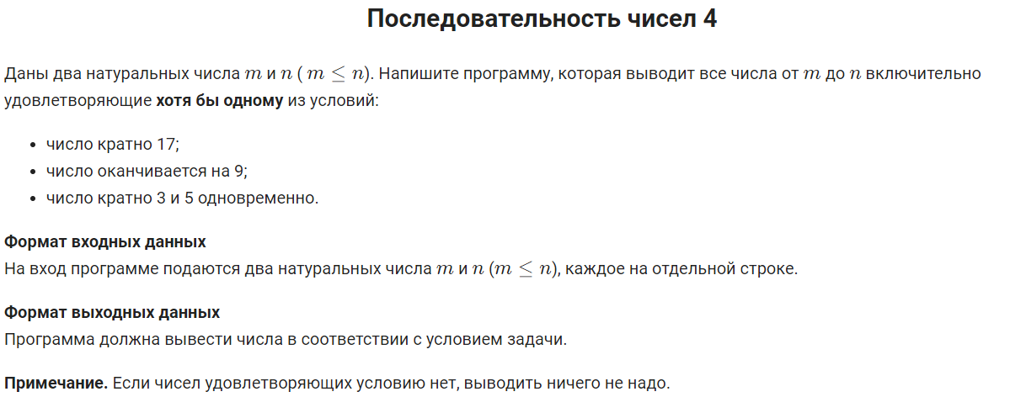
Домашнее задание:

Задание повышенной сложности.
